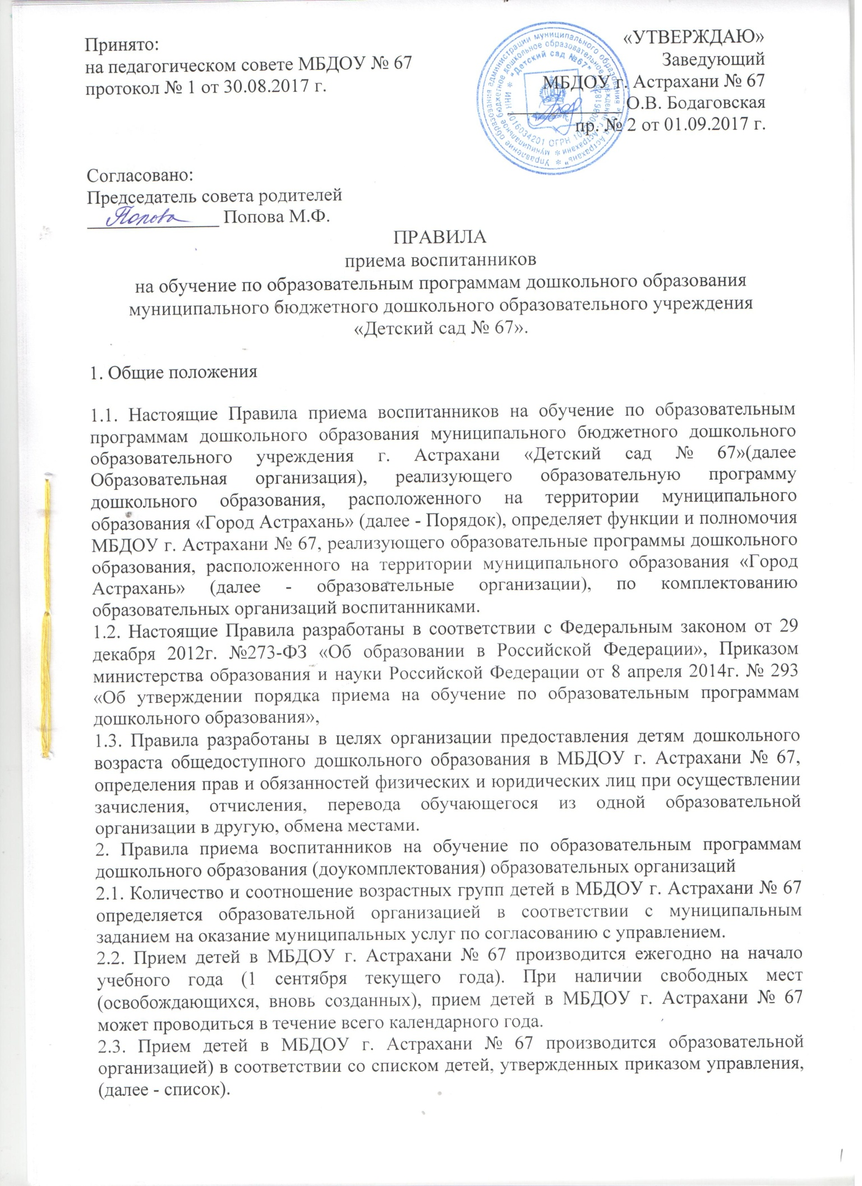 | г.

ПРАВИЛА
приема воспитанников
на обучение по образовательным программам дошкольного образования муниципального бюджетного дошкольного образовательного учреждения г.Астрахани «Детский сад № 67».
1. Общие положения
1.1. Настоящие Правила приема воспитанников на обучение по образовательным программам дошкольного образования муниципального бюджетного дошкольного образовательного учреждения г. Астрахани «Детский сад № 67»(далее Образовательная организация), реализующего образовательную программу дошкольного образования, расположенного на территории муниципального образования «Город Астрахань» (далее - Порядок), определяет функции и полномочия МБДОУ г. Астрахани № 67, реализующего образовательные программы дошкольного образования, расположенного на территории муниципального образования «Город Астрахань» (далее - образовательная организация), по комплектованию образовательных организаций воспитанниками.
1.2. Настоящие Правила разработаны в соответствии с Федеральным законом от 29 декабря 2012г. №273-ФЗ «Об образовании в Российской Федерации», Приказом министерства образования и науки Российской Федерации от 8 апреля 2014г. № 293 «Об утверждении порядка приема на обучение по образовательным программам дошкольного образования», Постановлением администрации муниципального образования «Город Астрахань» от 13.09.2018г № 550.
1.3. Правила разработаны в целях организации предоставления детям дошкольного возраста общедоступного дошкольного образования в МБДОУ г. Астрахани № 67, определения прав и обязанностей физических и юридических лиц при осуществлении зачисления, отчисления, перевода обучающегося из одной образовательной организации в другую.
2. Порядок зачисления детей в МБДОУ г. Астрахани №67.
2.1. Зачисление детей в образовательную организацию осуществляется в течение всего календарного года при наличии свободных мест.
2.2. Общий срок предоставления услуги составляет:
Для зачисления в образовательную организацию-15 рабочих дней и складывается из следующих сроков:
-уведомление заявителя о направлении ребёнка на зачисление-5рабочих дней с момента получения приказа управления;
-прием, регистрация заявления и документов-1рабочийдень;
-рассмотрение заявления и документов, заключение договора об образовании- 3 рабочих дня;
- размещение приказа о зачислении- 3рабочих дня.
2.3.Зачисление в образовательную организацию осуществляется по личному заявлению родителя(законного представителя) ребёнка. В заявлении указываются следующие сведения: фамилия, имя, отчество (последнее- при наличии) родителей(законных представителей) ребёнка, адрес места жительства ребёнка, его родителей(законного представителя),контактные телефоны родителей (законного представителя) ребёнка.
Факт ознакомления родителей(законных представителей) ребёнка, в том числе через информационные системы общего пользования с лицензией на осуществление образовательной деятельности, уставом образовательной организации фиксируется в заявлении о приёме и заверяется личной подписью родителей(законных представителей ребёнка).
Подписью родителей(законных представителей) фиксируется также согласие на обработку их персональных данных и персональных данных ребёнка в порядке, установленном законодательством Российской Федерации.
Заявителем , имеющим детей одного года рождения или зачисляемым в один год в одну образовательную организацию , оформляется заявление на каждого ребёнка.
2.4.Для зачисления ребёнка в образовательную организацию заявители предъявляют оригиналы следующих документов:
- документа, удостоверяющего личность заявителя (родителя, законного представителя) ребенка;
- свидетельства о рождении ребенка или документа, подтверждающего родство заявителя (или законность предоставления прав ребенка);
- свидетельства о регистрации ребенка по месту жительства, либо по месту пребывания или документ, содержащий сведения о регистрации ребенка по месту жительства, либо по месту пребывания на территории, за которой закреплена образовательная организация (для приема детей, проживающих на закрепленной территории);
- медицинского заключения.
Дети с ограниченными возможностями здоровья принимаются только с согласия заявителя и обучаются по адаптированной программе дошкольного образования.
2.5.Родители (законные представители) детей, являющихся иностранными гражданами или лицами без гражданства, дополнительно предъявляют документ, подтверждающий родство заявителя (или законность представления прав ребенка), и документ, подтверждающий право заявителя на пребывание в Российской Федерации.
Иностранные граждане и лица без гражданства все документы представляют на русском языке или вместе с заверенным в установленном порядке переводом на русский язык.
Копии предъявляемых при приёме документов хранятся в образовательной организации на время обучения ребёнка.
2.6.Порядок подачи документов.
По выбору заявителя заявление и документы, указанные в подпунктах 2.3,2.4,2.5 представляются в образовательную организацию посредством личного обращения заявителя, либо направления по почте, либо с использованием электронных носителей и(или) информационно-телекоммуникационных сетей общего пользования, в том числе сети «Интернет»(далее- в электронной форме):
-лично при посещении образовательной организации;
-посредством регионального http://gosuslugi.astrobl.ru или единого http://www.gosuslugi.ru порталов;
- иным способом, позволяющим передать в электронной форме заявление и документы.
2.7.Перечень оснований для отказа в приёме заявления, отказа в представлении услуги.
2.7.1.Основанием для отказа в приёме заявления и соответственно выдачи уведомления является:
-обращение лица, не относящегося к категории заявителей;
-предоставление неполного пакета документов, указанных в подпунктах 2.3,2.4,2.5.
2.7.2.Основанием для отказа в предоставлении муниципальной услуги является отсутствие свободных мест в образовательной организации.
2.7.3.Дети, родители (законные представители) которых не предоставили необходимые для приема документы в соответствии с пунктом 2.4. настоящего Порядка, остаются на учете детей, нуждающихся в предоставлении места в образовательной организации. Место в образовательной организации ребенку предоставляется при освобождении мест в соответствующей возрастной группе.
3.Состав,последовательность и сроки выполнения административных процедур, требования к порядку их выполнения, в том числе особенности выполнения процедур в электронной форме.
3.1.Предоставление услуги включает в себя последовательность следующих процедур(действий):
-уведомление заявителя о направлении ребёнка на зачисление;
-приём, регистрация заявления и документов;
-рассмотрение заявления и документов, заключение договора об образовании;
-издание приказа о зачислении в образовательную организацию;
-размещение приказа о зачислении.
3.2.Уведомление заявителя о направлении ребёнка на зачисление.
Основанием для начала процедуры является направление ребёнка на зачисление в образовательную организацию приказом управления.
Должностное лицо уведомляет заявителя о направлении ребёнка на зачисление одним из следующих способов:
-непосредственно при личном обращении заявителя;
-с помощью звонка либо sms-оповещения на указанный заявителем телефонный номер;
-с помощью услуг почтовой связи(заказным письмом с уведомлением);
- по указанному заявителем адресу электронной почты;
-в форме сообщения в «Личный кабинет» на едином или региональном порталах.
Результатом исполнения данной административной процедуры является уведомление заявителя о направлении ребёнка на зачисление.
Срок исполнения данной административной процедуры-5 рабочих дней с момента получения приказа управления.
3.3.Приём,регистрация заявления и документов.
Основанием для начала административной процедуры является представление заявителем в образовательную организацию заявления, документов.
3.3.1.При личном обращении заявителя в образовательную организацию должностное лицо организации удостоверяет личность заявителя, проверяет наличие необходимых документов.
В случае предоставления заявителем полного пакета необходимых документов руководитель образовательной организации или уполномоченное им должностное лицо принимает и регистрирует заявление в журнале приема заявлений, выдает заявителю расписку в получении документов, содержащую информацию о регистрационном номере заявления о приеме ребенка в образовательную организацию, перечне представленных документов. Расписка заверяется подписью должностного лица МБДОУ г. Астрахани №67 , ответственного за прием документов, и печатью образовательной организации.
В случаях, указанных в подпунктах 2.7.1,2.7.2 пункта 2.7 должностное лицо выдает заявителю уведомление об отказе в приёме заявления и документов о зачислении в образовательную организацию или об отказе в предоставлении услуги.
3.3.2.При поступлении заявления в электронной форме посредством единого или регионального порталов должностное лицо образовательной организации проверяет правильность оформления заявления и наличие необходимых документов.
В случае соответствия заявления установленной форме и наличия полного пакета необходимых документов, должностное лицо организации регистрирует заявление в журнале приёма заявлений и направляет заявителю приглашение в образовательную организацию с комплектом документов на приём документов с указанием даты и времени приёма посредством «Личного кабинета» на едином или региональном порталах, либо на указанный заявителем адрес электронной почты.
В случае отсутствия полного пакета документов, должностное лицо образовательной организации посредством почтовой или электронной связи уведомляет заявителя о необходимости предоставления документов в течение 14 календарных дней.
Датой регистрации заявления будет считаться дата предоставления заявителем полного пакета документов.
В случае непредставления заявителем в указанный срок необходимых документов, а также в случае, указанном в подпункте 2.7.1 пункта 2.7должностное лицо образовательной организации отказывает в приёме заявления и направляет заявителю уведомление об отказе в приёме заявления посредством почтовой или электронной связи.
В случае, указанном в подпункте 2.7.2 пункта2.7 должностное лицо образовательной организации направляет заявителю уведомление об отказе в предоставлении услуги.
3.3.3.При поступлении заявления посредством почтовой связи, по электронной почте должностное лицо образовательной организации проверяет правильность оформления заявления и наличие необходимых документов.
В случае соответствия заявления установленной форме и наличия полного пакета документов должностное лицо образовательной организации регистрирует заявление в журнале приёма заявлений и направляет заявителю приглашение в образовательную организации с комплектом документов на приём документов с указанием даты и времени приёма посредством почтовой или электронной связи.
В случае отсутствия полного пакета документов должностное лицо образовательной организации посредством почтовой или электронной связи уведомляет заявителя о необходимости предоставления документов в течение 14 календарных дней.
Датой регистрации заявления будет считаться дата предоставления заявителем полного пакета документов.
В случае непредставления заявителем в указанный срок необходимых документов, а также в случае, указанном в подпункте 2.7.1. пункта 2.7 должностное лицо образовательной организации отказывает в приёме заявления и направляет заявителю уведомление об отказе в приёме заявления посредством почтовой или электронной связи.
В случае ,указанном в подпункте 2.7.2. пункта2.7 должностное лицо образовательной организации направляет заявителю уведомление об отказе в предоставлении услуги.
Результатом исполнения данной административной процедуры является регистрация заявления и документов, направление заявителю приглашения в образовательную организацию либо выдача заявителю уведомления об отказе в приёме заявления и документов, об отказе в предоставлении услуги.
Срок исполнения данной административной процедуры- 1 рабочий день.
3.4.Рассмотрение заявления и документов, заключение договора об образовании.
Основанием для начала данного административного действия является поступление заявления и документов на рассмотрение руководителю образовательной организации.
Результатом исполнения данной административной процедуры является заключение договора об образовании, один экземпляр которого выдаётся заявителю.
Срок исполнения данной административной процедуры- 3 рабочих дня.
3.5.Издание приказа о зачислении в образовательную организацию.
Основанием для начала данного административного действия является заключение договора об образовании.
Результатом исполнения данной административной процедуры является подписание руководителем образовательной организации приказа о зачислении в образовательную организацию. Руководитель выдает либо направляет заявителю посредством почтовой связи, по электронной почте уведомление о зачислении в образовательную организацию. Срок исполнения данной административной процедуры- 3 рабочих дня.
3.6.Размещение приказа о зачислении.
Основанием для начала данного административного действия является издание приказа о зачислении в образовательную организацию.
После издания приказа руководитель образовательной организации размещает приказ о зачислении в образовательную организацию в соответствии с приказом Министерства образования и науки РФ от 08.04.2014 №293 « Об утверждении порядка приёма на обучение по образовательным программам дошкольного образования».
Срок исполнения данной административной процедуры- 3рабочих дня.
4. Ответственность руководителя
4.1. Руководитель МБДОУ г. Астрахани № 67 несет персональную ответственность за:
- соблюдение порядка и оформление процедуры зачисления детей в образовательную организацию;
- несвоевременно поданные сведения о численности воспитанников образовательной организации и наличии свободных мест;
- недостоверные сведения о численности детей и наличии свободных мест;

____________________________________________
(полностью Ф. И. О. родителя (законного представителя)

ЗАЯВЛЕНИЕ
Прошу зачислить моего ребенка_____________________________________________________
^{Ф.И.О ребенка (полностью)}
____________________________________________________________________________________________________________
Дата рождения, место рождения ребенка
в муниципальное бюджетное дошкольное образовательное учреждение г. Астрахани «Детский сад №67»
Родители (законные представители):
мать ________________________________________________________________________________
(Ф.И.О., телефон)
отец ______________________________________________________________________
(Ф.И.О., телефон)
Место проживания ребенка, его родителей (законных представителей): _______________________

____________________________________________________________________________________
Адрес
К заявлению прилагаются следующие документы (нужное подчеркнуть):
- медицинское заключение о состоянии здоровья ребенка (медицинская карта ф-026/у);

- согласие на обработку персональных данных;

- свидетельство о регистрации ребенка по месту жительства или по месту пребывания на закрепленной территории или документ, содержащий сведения о регистрации ребенка по месту жительства или месту пребывания________________________________________________________________________

- копия документа, удостоверяющего личность родителя (законного представителя) ребенка;

- копию свидетельства о рождении ребенка;

- иные документы___________________________________________________________________________

С Уставом образовательного учреждения, лицензией на право ведения образовательной деятельности, основной общеобразовательной программой дошкольного образования, реализуемой в образовательном учреждении, и другими документами, регламентирующими организацию образовательного процесса, ознакомлен(а)

«_______» _______________ 20___г.________________(подпись)
В соответствии с Федеральным законом «О персональных данных» от 27.07.2006 г. №152 выражаю свое согласие на обработку (сбор, систематизацию, накопление, хранение, уточнение (обновление, изменение), использование, распространение (передачу) способами, не противоречащими закону, моих персональных данных и моего ребенка. Настоящее согласие сохраняет силу до выбытия ребенка из МБДОУ г. Астрахани «Детский сад №84»

«_______» ________________20____ г _______________(подпись)

Расписку о получении МБДОУ г. Астрахани «Детский сад №67» документов на руки получил(а)

«_______» ___________________20____г ____________(подпись)

